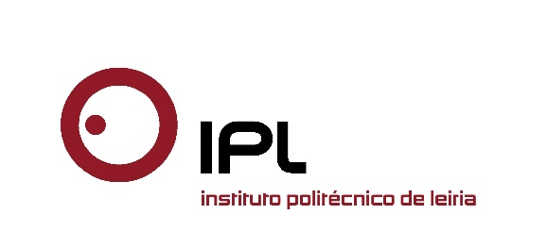
“It’s now!” é o mote desta edição, que reúne ofertas académicas nacionais e internacionais
Politécnico de Leiria mostra o que de melhor faz
na Qualifica 2016
O Politécnico de Leiria (IPLeiria) irá marcar presença na edição anual da Qualifica – Feira da Educação, Formação, Juventude e Emprego, este ano com o mote “It’s Now!”, que decorre de 14 a 17 de abril, na Exponor, no Porto. Durante quatro dias, o Politécnico de Leiria dará a conhecer a oferta formativa das suas cinco Escolas, através de workshops, demonstrações e outras atividades, dinamizadas por docentes e estudantes, bem como pelas unidades de investigação.
A 14 de abril serão promovidas atividades da Escola Superior de Turismo e Tecnologia do Mar (ESTM/IPLeiria), tais como animação com mimos e observação de espécies marinhas, com vista à promoção dos cursos de Animação Turística e de Biologia Marinha e Biotecnologia. Por sua vez, a 15, a Escola Superior de Educação e Ciências Sociais (ESECS/IPLeiria) promove a sua oferta formativa através de testes de condição física, alusivos à licenciatura em Desporto e Bem-Estar, e atividades de escrita e diálogo em chinês, e aprendizagem da correta utilização de pauzinhos chineses, realizadas pelos estudantes do curso de Tradução e Interpretação Português/Chinês – Chinês/Português.
As atividades continuam na sexta-feira, desta feita dedicadas à Escola Superior de Saúde (ESSLei/IPLeiria), com demonstração de Suporte Básico de Vida, simulação de limitações de mobilidade, e mostra de produtos anatómicos. No último dia da Feira de educação estará presente a Escola Superior de Artes e Design de Caldas da Rainha (ESAD.CR/IPLeiria), com um conjunto de workshops que englobam a Fotografia Digital e a Fotografia de Estúdio, e que ensinam aos participantes os procedimentos a ter, desde a preparação do equipamento à edição de imagem.
Marcará também presença diária no stand do IPLeiria o projeto Formula Student, um carro de Formula 1 dinamizado por estudantes da licenciatura em Engenharia Automóvel da Escola Superior de Tecnologia e Gestão (ESTG/IPLeiria).
A Qualifica é a maior feira do Norte do País, de educação, formação, juventude e emprego, e reúne todos os anos inúmeras instituições de ensino superior, atraindo milhares de alunos, pais e educadores, numa mostra do que melhor Portugal tem para oferecer em termos de conhecimento e educação.
Leiria, 11 de abril de 2016

Para mais informações contactar:
Midlandcom – Consultores em Comunicação
Ana Frazão Rodrigues * 939 234 508 * 244 859 130 * afr@midlandcom.pt
Maria Joana Reis * 939 234 512 * 244 859 130* mjr@midlandcom.pt

